ŠUMAVSKÝ PROBLÉM
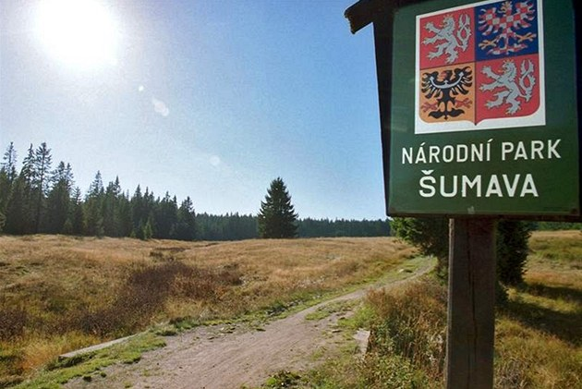
(Zdroj: www.npsumava.cz; Národní park Šumava. Foto: Jan Černý, ČTK)

Šumavské lesy v průběhu jarních a letních měsíců roku 2011 představovaly pro média významné téma, v rámci něhož se střetly názory odborníků – lesníků, zástupců Národního parku Šumava, ochránců přírody – zástupců ekologických organizací, místních šumavských obyvatel a mnoha dalších zainteresovaných osob o uvedenou problematiku, včetně českých politiků nebo ekologických aktivistů.
Jde o problém, který vytvořil dvě hlavní názorová spektra: Šumava jako nedotknutá příroda a tzv. bezzásahová zóna, v níž nelze kácet stromy napadené lýkožrouty (výsledek: Šumava se stane jednou z oblastí nepoznamenaných působením člověka a bude raritou pro další generace i v případě, že kůrovec zničí všechny stromy), a Šumava, které je třeba pomoci, a to aktivním zásahem do přírody, tzn. i kácením stromů napadených lýkožroutem (výsledek: Šumava bude zachována pro další generace).
Projekt je dlouhodobý a vyžaduje práci žáků ve skupinách. Pracovní listy jsou rozděleny do časového úseku 4 týdnů. Poslední týden je určený k prezentaci vypracovaného projektu (prostřednictvím tzv. naučných karet) každou ze skupin. Při řešení jednotlivých úkolů se předpokládá zapojení metod kritického myšlení. Projekt je zaměřen na kontroverzní téma – problematiku kácení stromů v Šumavském národním parku a v širším smyslu na ochranu lesů na Šumavě.

Týden 1: Základní poznatky o Šumavském národním parku a lýkožroutech
- Vypracujte naučnou kartu č. 1 Národní park Šumava (tj. jeho stručnou charakteristiku) se zaměřením na informace týkající se data vzniku, důvodu vzniku, rozlohy, způsobu ochrany území (I., II. a III. zóna), osídlení, způsobu vedení Národního parku Šumava a dalších zajímavých poznatků o Národním parku Šumava. Připojte ke kartě mapu Šumavy
a vyznačte důležitá místa, která znáte z vyučovacích hodin zeměpisu (např. nejvyšší a nejnižší bod, jezera, řeky, známá města apod.).
TIP! Jako jeden z hlavních zdrojů použijte oficiální internetové stránky Národního parku Šumava: http://www.npsumava.cz/cz/, popř. oficiální internetové stránky některého z uznávaných českých deníků, např. www.idnes.cz (v záložce Kraje: Jihočeský kraj – Budějovice a jižní Čechy).
- Na základě získaných informací navrhněte ve skupině logo pro Národní park Šumava. Toto logo vytvořte na naučnou kartu č. 2 (společně s názvem národního parku), a následně ho porovnejte se současným logem (viz oficiální stránky www.npsumava.cz).
- Doplňující otázky:
  - Jaká je podle vašeho názoru definice pojmu „národní park“?
  - Jakou definici pojmu „národní park“ uvádějí encyklopedické slovníky?
  - Které další národní parky na území České republiky znáte?
  - Který z nich je nejstarší a největší?
  - Do níže uvedené mapy zaznamenejte polohu všech národních parků v České republice.
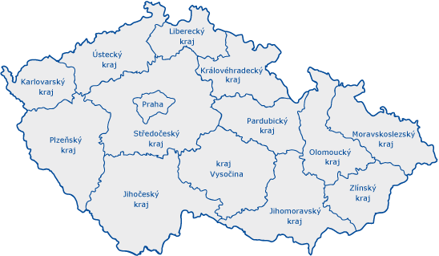
(Zdroj: www.eu2009.cz; mapa ČR)

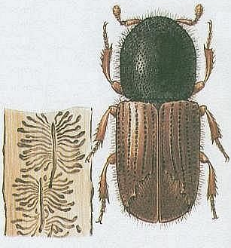
- Vypracujte naučnou kartu č. 3 o lýkožroutech – kůrovcích (především o lýkožroutu smrkovém). Zaměřte se na informace týkající se způsobu jeho života, rozmnožování a typu potravy. V závěru karty uveďte, jak lze v rámci ochrany lesa proti lýkožroutům bojovat.
(Zdroj: www.guh.cz/edu;
lýkožrout smrkový)

TIP! Jako jeden z hlavních zdrojů použijte oficiální internetové stránky Národního parku Šumava: http://www.npsumava.cz/cz/, v záložce Pro novináře naleznete odkaz o lýkožroutech. Lze využít informací od odborníků, tj. entomologů, např. lesprace.silvarium.cz (ročník 83, číslo 4, rok 2004), popř. využijte vlastních poznatků z přírodopisu a přírodopisné učebnice nebo encyklopedie (např. www.wikipedia.cz).

- Zaznamenejte na naučnou kartu č. 4 proces ničení stromů lýkožrouty jako schéma (viz obrázek). Připište na kartu, jakým způsobem se strom před náletem lýkožroutů chrání.
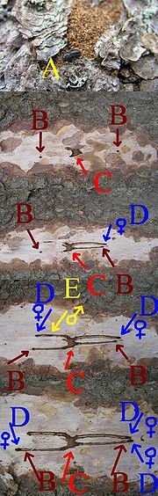
A - brouk v požerku,
B - průduchy,
C - snubní komůrka,
D - samička vykusující chodbičku,
E - sameček odstraňující piliny.

TIP! Pro tento úkol použijte informace ze souboru, který nabízí internetová podoba časopisu Lesnická práce, jehož internetová adresa je http://www.lesprace.cz/los/2007/2007_lykozrout_smrkovy.pdf, popř. využijte další internetové odkazy nebo přírodovědné encyklopedie.
- Vytvořte naučnou kartu č. 5 se slovníkem odborných a cizích pojmů, se kterými jste se při shromažďování informací o lýkožroutech setkali. Slovník by měl obsahovat definice ke slovům, např. lýko, míza, snubní komůrka, feromony, feromonový lapač, lapák, uhlovodíkový terpen, primární atraktant, požerek, asanace a další důležité pojmy, které jste si osvojili v rámci vašeho bádání o lýkožroutech.
Týden 2: Kritické rozbory zpráv z médií
- Na internetu najděte internetové stránky s články, jejichž autoři zastávají protichůdné názory (pro a proti kácení stromů na Šumavě). Kriticky porovnejte názory obou skupin. Srovnání uveďte v naučné kartě č. 6.

TIP! Doporučujeme některé z oficiálních internetových stránek, např. www.sumavapro.cz, www. hnutiduha.cz/nase-prace/lesy/sumava, http://www.zeleni.cz/media/temata/narodni-park-sumava/ ad. versus www.lesprace.silvarium.cz/content/view/328/26/, www.npsumava.cz/cz/5654/8624/ clanek/, http://www.mediafax.cz/domaci/3288450-Lesni-odbornici-ze-Slovenska-podporili-NP-Suma va-v-boji-proti-kurovci apod.
- Zhlédněte video/audionahrávky, jejichž odkazy jsou uvedeny níže. Následně charakterizujte jednotlivé nahrávky z hlediska jejich věrohodnosti a vhodnosti informací (serióznost vs. bulvár), a to na základě získaných poznatků z minulého týdne a kritických rozborů zpráv z článků. Analýzu jednotlivých videí vypracujte heslovitě na naučnou kartu č. 7 (ke každému videu přidejte vlastní názor).
  - Kůrovec na Šumavě (http://www.youtube.com/watch?v=-AVAkp435VY);
  - Šumava 2011 (http://www.youtube.com/watch?v=8E3QZ92Pd40&fea ture=related);
  - KŮROVEC PORAŽEN! Kácení na Šumavě již brzy skončí (http://tn.nova.cz/ zpravy/domaci/kurovec-porazen-kaceni-na-sumave-brzy-skonci.html);
  - Masarykovy debaty – Šumava, kůrovec (http://www.youtube.com/watch? v=KRMAoA276mY);
  - Co vy na to, pane Krausi – Rakušané se zlobí, že jim český kůrovec žere lesy (http://www.youtube.com/watch?v=fYlIB8RzAXw);
  - Špatné zprávy ze Šumavy.... :) (http://www.youtube.com/watch?v= xjPJkGtkRvY&feature=related).
- Doplňující otázky:
  - Kdo z českých politiků se aktivně zapojil do boje proti kůrovci a kdo do boje proti kácení stromů na Šumavě?
  - Pokuste se ve vašem okolí zjistit kontakt na lesníka a domluvte si s ním konzultaci o problematice kůrovců v českých lesích. Jaký je jeho názor?
  - Pokuste se kontaktovat některé z ekologických hnutí ve vašem kraji
a zjistěte názor jeho členů na uvedenou problematiku. Jaký je jeho názor?

Týden 3: Já jako novinář
- Charakterizujte seriózní a bulvární tisk. Který z nich čtete častěji? Domníváte se, že média mohou ovlivnit vaše názory?

- Zamyslete se nad prací novináře. Do tabulky uveďte charakteristické vlastnosti novináře, který pracuje pro seriózní tisk, a charakteristické vlastnosti novináře bulvárního plátku. Následně porovnejte charakteristiky jednotlivých skupin.

TIP! Pro inspiraci si přečtěte úvahu za tabulkou.

Novinář - seriózní tisk | Novinář - bulvární plátek

Úvaha:

Správný novinář
Pro většinu z nás znamenají noviny jediný zdroj informací. Zprávy a oznámení se na nás hrnou ze všech stran. Slyšíme je v rozhlase, díváme se na ně v televizi a čteme je v novinách. Dokáží velmi ovlivnit myšlení a názory lidí. Kde se zprávy vlastně berou a kdo jim vůbec dává takovou podobu, v jaké se dostanou až k našim očím a uším? Samozřejmě novinář.
Myslíte si, že se žurnalistou může stát každý? To určitě ne. Správný novinář nesmí postrádat některé vlastnosti a charakterové rysy, které se mohou náramně hodit.
Především by žurnalista neměl lhát a vymýšlet si. Musí pochopit, že informace, které napíše, putují k milionům lidem ne celé planetě, a tudíž nese velikou zodpovědnost za to, co zveřejní. O uplácení vůbec nemluvě. Měla by z něho vyzařovat neoblomnost a pevnost. Jaký by to byl novinář, kdyby se proti němu někdo ohradil a on by hned ustrašeně couval a vzdal to?
Za velmi důležité pokládám schopnost komunikace s okolím. Vnímavost a bystrost je absolutně nepostradatelná. Člověk vykonávající toto nelehké povolání musí mít také svůj názor a nesmí se bát ho vyjevit, obhajovat a stát si za ním.
Především by novinář měl být podrobně informovaný o aktuálním tématu. Když čtu
v novinách nějaký komentář, zdá se mi velmi povrchní. Je to většinou proto, že autor ani neví, o čem píše nebo jen nepatrně.
Dobré vyjadřování, slovní zásoba a znalost českého jazyka jsou nepostradatelnými vlastnosti správného žurnalisty. Občas se pobavím nad článkem, kde je nějaká hrubka. Také by nemělo chybět logické uspořádání. I to je velmi důležité.
Dostávám se k bodu, díky kterému bych toto povolání nemohla vykonávat. Novinář má za úkol hned zareagovat na nějakou novinku a co nejdříve ji napsat a zveřejnit. Tento um a hbitost postrádám.
Další velmi důležitou vlastností je nadhled. Žurnalista vidí jenom to důležité, nesoustředí se na podrobnosti. Také musí znát publikum, aby psal pouze to, co ho zajímá.
Myslím si, že dobrých novinářů nechodí po světě tisíce. Je jen málo těch, kteří dokáží napsat kvalitní článek, dát do něho kousek sebe, originality a přitom dostatečně informovat.
(Zdroj: http://www.cesky-jazyk.cz/slohovky/uvahy/spravny-novinar.html#ixzz1eqnd7PXj)

- Představte si, že jste novináři, kteří mají napsat krátkou objektivní zprávu do novin o problematické situaci na Šumavě. Pracujte ve skupině, nezapomeňte na vhodný titulek. Finální podobu zprávy uveďte na naučnou kartu 8. Následně ohodnoťte zprávu ostatním skupinám známkou od 1 do 5. Nebudete-li souhlasit s některou z uvedených informací, diskutujte.
Týden 4: Prezentace naučných karet a názorů za skupinu
- V průběhu předcházejících týdnů a v rámci spolupráce v jedné skupině jste pracovali s velkým množstvím informací. Na základě získaných informací a poznatků o uvedené problematice budete prezentovat nejen naučné karty, které jste vytvořili, ale také své názory a hlavní stanovisko k danému problému.
  - Prezentace může být vytvořena v programu powerpoint.
  - Doba prezentace by neměla přesáhnout 10 minut.
  - Za skupinu vyberte jednoho až dva mluvčí.
  - Následovat bude diskuze - otevřená pro všechny přítomné.
- Učitel a ostatní skupiny budou jednotlivé prezentace hodnotit (nejen po stránce obsahové, ale také po stránce formální).
(Zdroj: www.google.cz; discussion (v sekci obrázky)

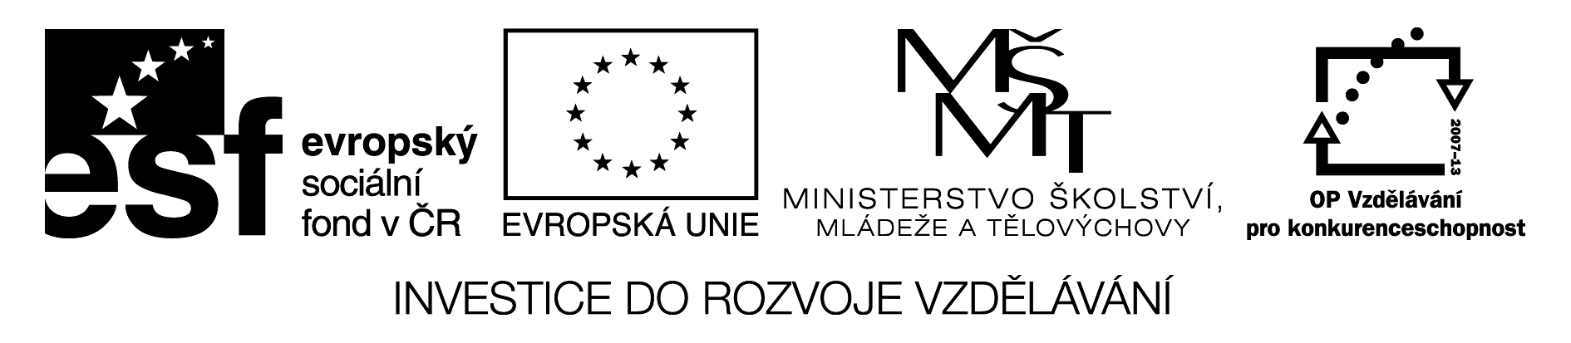
Vytvořeno v rámci projektu:
Příprava a realizace výukových materiálů pro podporu komunikační výchovy RVP ZV ve výuce českého jazyka a literatury na základních školách a víceletých gymnáziích
Registrační číslo: CZ.1.07/1.1.00/08.0018
www.komunikacnivychova.cz

Časově nejnáročnější video/audio (s dobou trvání téměř 2 hodiny) ve srovnání s ostatními, jejichž délka nepřesahuje 10 minut.

